Nombre | Daniel | Curso | 1ºDAW
Apellidos | Santana Bueno | Fecha | 09/12/2025

Práctica Tecnología de Hypervisores Tipo 1
- Que es un Un hipervisor básico (Tipo 1)?
Es un software que se instala directamente sobre el hardware físico de un servidor, actuando como un sistema operativo ligero para gestionar y ejecutar múltiples maquinas virtuales (Vms) de forma eficiente, con acceso directo a los recursos
- Sobre que Sistema operativo se ejecuta un hipervisor básico (Tipo 1)?
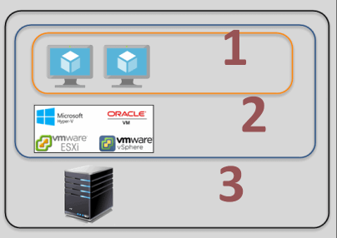
No se ejecuta sobre un Sistema operativo, se instala directamente sobre el hardware físico
- Rellena cada uno de los números con su valor en la imagen
  - > Maquinas Virtuales
  - > Hypervisor Tipo 1
  - > Servidor físico
- Que se ve al arrancar uno de esos sistemas?
Ves directamente el software del hipervisor.
- Cuales son las dos categorias de los Hipervisores Tipo actuales ? Cuales son sus mayores exponentes
- Hypevisores de tipo 1
  - AWS
  - Xen
  - Citrix
  - Hyper-V
- Sistemas basados en Kvm
  - Oracle VirtualBox
  - Proxmox
  - OpenVZ
- Identifica los conceptos en los números anteriores
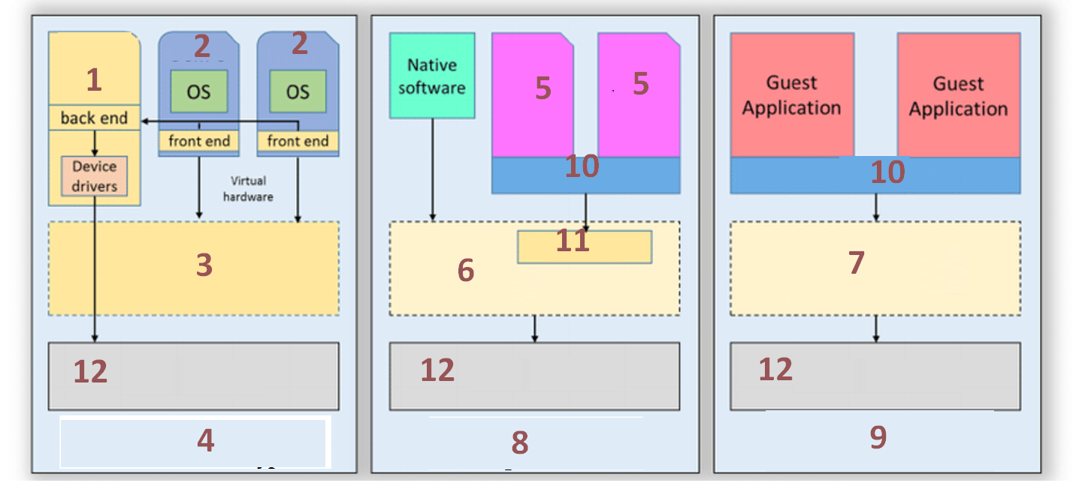
Num | Concepto | Num | Concepto
1 | Dom 0 | 7 | Host OS kernel
2 | Dom U | 8 | Hypervisores KVM
3 | Hypervisor | 9 | Hypervisores Tipo 2
4 | Distintos hypervisores | 10 | QEMU
5 | Máquina invitada | 11 | KVM
6 | Kernel de Linux | 12 | Hardware

- Enumera la características principal del Hipervisor VMware vSphere con ESX/ESXi
- Es un Hipervisor tipo 1
- Vmkernel integrado
- Alta eficiencia y rendimiento
- Escalable
- Migración en caliente
- Gestión centralizada con vSphere
- Enumera la características principal del Hipervisor VMicrosoft Hyper-V
Destacado por su seguridad y aislamiento, alta disponibilidad (migración en vivo, clústeres), rendimiento optimizado (aprovecha hardware), flexibilidad de almacenamiento y redes, y gestión avanzada integrada en el ecosistema Windows, ofreciendo una plataforma robusta para empresas y laboratorios.
- Enumera la características principal del Hipervisor
- Como se llaman las maquinas virtuales clientes alojadas en en los sistemas XEN?¿hay alguna especial?
En los sistemas Xen, las máquinas virtuales clientes se llaman Dominios Invitados o DomUs. existen tecnologías especiales como las VMs HVM (Hardware Virtual Machine) para Windows y las PV (Paravirtualization).
- Que modos de ejecución tiene Xen? y cuales son mas rapidos
- Paravirtualizacion o ligera
- Virtualización completa asistida por hardware
Es más rápida el modo de Paravirtualizacion.
- Enumera la características principal del Hipervisor Citrix Hypervisor
Tipo 1 (Bare-Metal): Se ejecuta directamente sobre el hardware del servidor, sin necesidad de un sistema operativo anfitrión, para un alto rendimiento y eficiencia.
Optimizado para Windows y Linux: Ofrece gran rendimiento para servidores virtuales de ambos sistemas operativos.Gestión Centralizada: Permite crear, administrar y monitorizar VMs desde una consola única (Citrix Hypervisor Center o XCP-ng Center).Migración en Vivo (Live Migration): Mueve VMs entre servidores físicos sin interrumpir el servicio, facilitando el mantenimiento sin tiempo de inactividad.Alta Disponibilidad (HA): Reinicia automáticamente VMs en otros servidores si un host falla, asegurando la continuidad del negocio.

- Enumera la características principal del Hipervisor Oracle VM.
Tipo 1 (Bare-Metal): Se ejecuta directamente sobre el hardware del servidor, sin necesidad de un sistema operativo anfitrión, para un alto rendimiento y eficiencia.
Optimizado para Windows y Linux: Ofrece gran rendimiento para servidores virtuales de ambos sistemas operativos.
Gestión Centralizada: Permite crear, administrar y monitorizar VMs desde una consola única (Citrix Hypervisor Center o XCP-ng Center).
Migración en Vivo (Live Migration): Mueve VMs entre servidores físicos sin interrumpir el servicio, facilitando el mantenimiento sin tiempo de inactividad.
Alta Disponibilidad (HA): Reinicia automáticamente VMs en otros servidores si un host falla, asegurando la continuidad del negocio.
Instantáneas (Snapshots): Captura el estado de una VM en un momento dado para backups o reversiones rápidas, incluso con memoria viva.
Balanceo de Carga Dinámico (DLB): Redistribuye automáticamente las cargas de trabajo entre los hosts del pool para un uso óptimo de recursos.
- Que es KVM?
Es una máquina virtual basada en Kernel , una tecnología de virtualización para Linux.
- Que partes tiene un sistema KVM
- El módulo del núcleo
- Herramientas en el espacio de usuario para emular cada SO
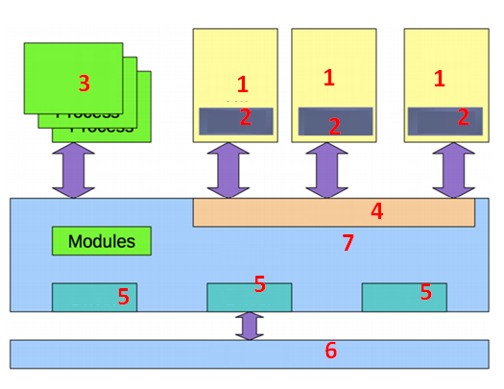
- Rellena los siguientes conceptos de un sistema KVM
Num | Concepto | Num | Concepto
1 | Usuario de Máquina vitual | 4 | KVM
2 | QEMU | 5 | Drives
3 | Procesos de Linux | 6 | Hardware

- Que es Proxmox? ¿Es muy usada a dia de hoy?
Proxmox es una plataforma de virtualización de servidores de código abierto que combina máquinas virtuales (KVM) y contenedores (LXC) en una sola interfaz web. Sigue siendo muy usada hoy día.
- Que es OpenVZ? ¿Es muy usada a dia de hoy?
OpenVZ es una tecnología de virtualización a nivel de sistema operativo para Linux. No se usa tanto a día de hoy.
- ¿En que se diferencia OpenVZ y KVM?
La principal diferencia es que OpenVZ usa virtualización por contenedores (compartiendo el kernel del host), siendo más ligero y rápido, ideal para Linux, pero limitado en SO y aislamiento; mientras que KVM usa virtualización completa (hipervisor), ofreciendo aislamiento total, soporte para Windows y kernels propios, pero con mayor sobrecarga, siendo ideal para aislamiento robusto y diversos SO.
- Que es docker
Docker es una plataforma de código abierto que permite crear, implementar y ejecutar aplicaciones en contenedores.
- ¿En que se diferencia docker y Kubernetes?
Docker crea y ejecuta contenedores, empaquetando aplicaciones, mientras que Kubernetes es una plataforma de orquestación que automatiza la implementación, el escalado y la gestión de esos contenedores a gran escala

- Haz un esquema que muestre esta relacion entre docker y Kubernetes

